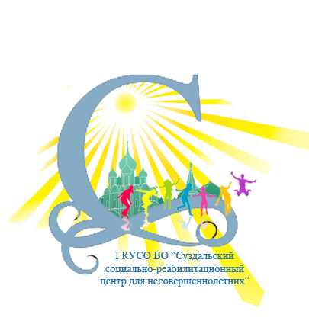

Структура и органы управления образовательной организации

Внешние св язи

Государственное казенное учреждение социального обслуживания
Владимирской области
«Суздальский
социально – реабилитационный
центр для несовершеннолетних»

Доронкина Виктория Владимировна
директор

Министерство социальной защиты населения Владимирской области
Министерство образования
Владимирской области

Органы опеки и попечительства
Подведомственные учреждения социальной защиты населения Владимирской области
Образовательные и медицинские учреждения
Стационарное о
Комиссия по делам несовершеннолетних
и защите их прав

И.о. главного бухгалтера
ОПДН УМВД
СТРУКТУРНЫЕ ПОДРАЗДЕЛЕНИЯ
Кичигина Наталья Александровна

Стационарное отделение
Андреева
Полина Александровна
заведующий
отделением

Отделение профилактики безнадзорности и правонарушений несовершеннолетних
Кузьмина Галина Владимировна
заведующий
отделением
Административно – хозяйственная деятельность
Назарова Надежда Константиновна
Заведующий хозяйством

Социально – медицинское отделение
Голубева Ольга Владимировна
Андреева Наталья Валентиновна
медицинская сестра

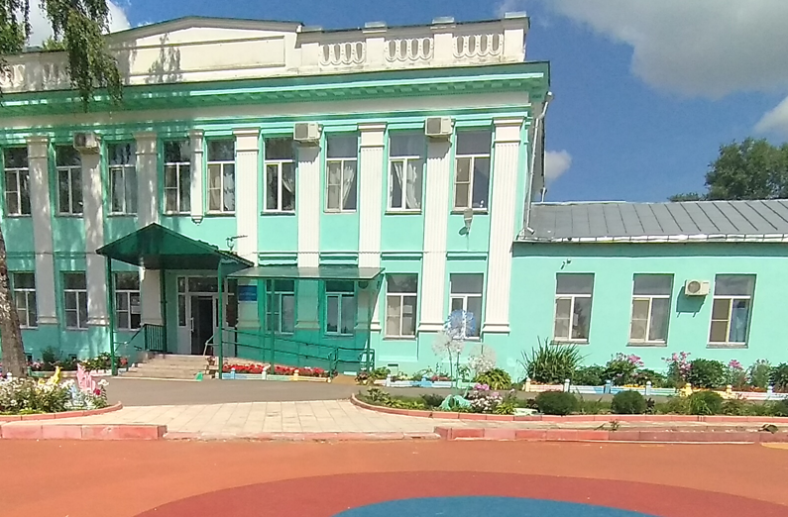
Адрес организации:
601271, Владимирская область, Суздальский район, с. Сеславское,
ул. Центральная, д. 2
Адрес электронной почты: suzdal_srcn@avo.ru suzdal_srcn@uszn.avo.ru
Адрес официального сайта: http://suzdsrc.social33.ru
Телефон/факс 8 (49 231) 6-26-06 / 8 (49 231) 6-21-15

